BAB IV
PEMBAHASAN
Bab ini berisi uraian tentang deskripsi data hasil penelitian untuk memperoleh gambaran tentang karakteristik distribusi skor dari subyek penelitian masing-masing variabel yang diteliti, yaitu manajerial kepala sekolah dan iklim kerja.
- Deskripsi Data
Data yang didiskripsikan merupakan data yang diperoleh dari hasil pengisian kuesioner dengan menggunakan instrumen-instrumen yang dikembangkan. Responden dalam penelitian ini berjumlah 53 responden.
- Klasifikasi Kuisioner
Tabel 4.1
Data Pengisian Kuisioner
Statistics
jenis kelamin
N | Valid | 53
 | Missing | 0

Dari tabel 4.1 diatas, ditunjukan bahwa kuisioner manajerial kepala sekolah dan iklim kerja tidak terdapat missing (hilang) pada tiap-tiap bagian pernyataan yang dibuat. Adapun rincian jumlah responden laki-laki dan perempuan dijabarkan pada tabel 4.2 :
- Klasifikasi Data Responden Penelitian
Tabel 4.2
Rincian jumlah responden laki-laki dan perempuan

jenis kelamin
 |  | Frequency | Percent | Valid Percent | Cumulative Percent
Valid | laki-laki | 26 | 49.1 | 49.1 | 49.1
 | perempuan | 27 | 50.9 | 50.9 | 100.0
 | Total | 53 | 100.0 | 100.0

Dari data jenis kelamin pada tabel 4.2 diatas, diketahui bahwa responden guru laki-laki yang mengisi kuisioner adalah 24 orang, dan responden guru perempuan yang mengisi kuisioner adalah 24 orang. Sehingga, total pengisian kuisioner sejumlah 48 orang responden.
- Analisis Deskriptif
Perhitungan statistik deskriptif meliputi nilai minimum, maksimum, rata-rata, mean, median, modus, maupun standar deviasi dari masing-masing variabel. Berikut Variabel independent (X) dan dependent (Y) perhitungan deskriptif :
Tabel 4.3
Perhitungan Deskriptif Variabel X dan Y
Statistics
 |  | manajerial kepala sekolah | iklim kerja
N | Valid | 53 | 53
 | Missing | 0 | 0
Mean |  | 100.81 | 95.23
Median |  | 100.00 | 95.00
Mode |  | 113 | 90ª
Std. Deviation |  | 13.319 | 14.933
Variance |  | 177.387 | 222.986
Range |  | 52 | 64
Minimum |  | 72 | 57
Maximum |  | 127 | 119
Sum |  | 5343 | 5047
a. Multiple modes exist. The smallest value is shown

Rentangan skor jawaban responden pada variabel manajerial kepala sekolah dijaring berdasarkan hasil dari penyebaran angket terhadap 53 orang responden, untuk data manajerial kepala sekolah skor teoritiknya 0 – 150, diperoleh rentangan skor antara 128 sampai 52. Skor rata-rata 100,81; nilai terkecil (minimum) 72; nilai terbesar (maximum) 127; varians, 177,387; modus 113; dan standar deviasi 13,319. Skor rata-rata hasil belajar sebesar 100,81 bila dibandingkan dengan skor ideal sebesar 127.
Tingkat ketercapaian manajerial kepala sekolah berdasarkan perhitungan rata-rata dibandingkan dengan skor maksimum ideal dalam penelitian ini mencapai 78,75%.
Tingkat ketercapain tersebut dapat dikategorikan sebagai berikut:
0 % - 20 % = Sangat Tidak Baik
21 % - 40 % = Tidak Baik
41 % - 60 % = Cukup Baik
61 % - 80 % =Baik
81 % -90 % = Sangat Baik
Tingkat ketercapaiain manajerial kepala sekolah berdasarkan perhitungan rata-rata dibandingkan skor maksimum ideal dalam penelitian ini mencapai 78,75% termasuk dalam kategori baik.
Distribusi frekuensi variabel manajerial kepala sekolah dapat dilihat pada tabel 4.4.

Tabel 4.4

Distribusi Frekuensi Variabel Manajerial Kepala Sekolah
Interval Kelas | Frekuensi | Persentase | Interpretasi
72-79 | 3 | 6 | Sangat Tidak Baik
80-87 | 5 | 10 | Tidak Baik
88-95 | 7 | 10 | Kurang Baik
96-103 | 12 | 23 | Cukup Baik
104-111 | 11 | 21 | Baik
112-119 | 10 | 19 | Sangat Baik
120-127 | 5 | 10 | Sangat Baik Sekali
 | 53 | 100

Tabel 4.4 menunjukkan distribusi frekuensi kelas interval pertama yaitu antara 72 – 79. Frekuensi berjumlah 3 orang. Merupakan 6 % dari jumlah responden. Kategori Sangat Tidak Baik. Distribusi frekuensi kelas interval kedua yaitu antara 80 – 87. Frekuensi berjumlah 5 orang. Merupakan 10 % dari jumlah responden. Kategori Tidak Baik. Distribusi frekuensi kelas interval ketiga yaitu antara 88 – 95. Frekuensi berjumlah 7 orang. Merupakan 10 % dari jumlah responden. Kategori Kurang Baik.Distribusi frekuensi kelas interval keempat, yaitu antara 96 – 103. Frekuensi berjumlah 12 orang. Merupakan 23 % dari jumlah responden. Kategori Cukup Baik. Distribusi frekuensi kelas interval kelima, yaitu antara 104 – 111. Frekuensinya berjumlah 11 orang. Merupakan 21 % dari jumlah responden. Kategori Baik. Distribusi frekuensi kelas interval keenam, yaitu antara 112 – 119. Frekuensi berjumlah 10 orang. Merupakan 19% dari jumlah responden. Kategori Sangat Baik. Distribusi frekuensi kelas interval ketujuh, yaitu antara 120 – 127. Frekuensi berjumlah 5 orang. Merupakan 10% dari jumlah responden. Kategori Sangat Baik.
Rentangan skor jawaban responden pada variabel iklim kerja dijaring berdasarkan hasil dari penyebaran angket terhadap 53 orang responden, untuk data manajerial kepala sekolah skor teoritiknya 0 – 150, diperoleh rentangan skor antara 119 sampai 64. Skor rata-rata 95,23; nilai terkecil (minimum) 57; nilai terbesar (maximum) 119; varians, 222,986; modus 90; dan standar deviasi 14,933. Skor rata-rata hasil belajar sebesar 95,23 bila dibandingkan dengan skor ideal sebesar 119.
Tingkat ketercapaian iklim kerja sekolah berdasarkan perhitungan rata-rata dibandingkan dengan skor maksimum ideal dalam penelitian ini mencapai 80,02%.
Tingkat ketercapain tersebut dapat dikategorikan sebagai berikut:
0 % - 20 % = Sangat Tidak Baik
21 % - 40 % = Tidak Baik
41 % - 60 % = Cukup Baik
61 % - 80 % = Baik
81 % -90 % = Sangat Baik
Tingkat ketercapaian iklim kerja berdasarkan perhitungan rata-rata dibandingkan skor maksimum ideal dalam penelitian ini mencapai 80,02% termasuk dalam kategori baik.
Distribusi frekuensi variabel iklim kerjadapat dilihat pada tabel 4.5.

Tabel 4.5

Distribusi Frekuensi variabel iklim kerja
Interval Kelas | Frekuensi | Persentase | Interpretasi
64-71 | 2 | 4 | Sangat Tidak Baik
72-79 | 5 | 8 | Tidak Baik
80-87 | 9 | 15 | Kurang Baik
88-95 | 13 | 25 | Cukup Baik
96-103 | 11 | 21 | Baik
104-111 | 8 | 17 | Sangat Baik
112-119 | 5 | 10 | Sangat Baik Sekali
 | 53 | 100

Tabel 4.5 menunjukkan distribusi frekuensi kelas interval pertama yaitu antara 64 – 71. Frekuensi berjumlah 2 orang. Merupakan 4 % dari jumlah responden. Kategori Sangat Tidak Baik. Distribusi frekuensi kelas interval kedua yaitu antara 72 – 79. Frekuensi berjumlah 5 orang. Merupakan 8 % dari jumlah responden. Kategori Tidak Baik. Distribusi frekuensi kelas interval ketiga yaitu antara 80 – 87. Frekuensi berjumlah 9 orang. Merupakan 15 % dari jumlah responden. Kategori Kurang Baik.Distribusi frekuensi kelas interval keempat, yaitu antara 88 – 95. Frekuensi berjumlah 13 orang. Merupakan 25 % dari jumlah responden. Kategori Cukup Baik. Distribusi frekuensi kelas interval kelima, yaitu antara 96 – 103. Frekuensinya berjumlah 11 orang. Merupakan 21 % dari jumlah responden. Kategori Baik. Distribusi frekuensi kelas interval keenam, yaitu antara 104 – 111. Frekuensi berjumlah 8 orang. Merupakan 17% dari jumlah responden. Kategori Sangat Baik. Distribusi frekuensi kelas interval ketujuh, yaitu antara 112 – 119. Frekuensi berjumlah 5 orang. Merupakan 10% dari jumlah responden. Kategori Sangat Baik.
- Uji Persyaratan Analisis
- Uji Normalitas
Pengujian normalitas dalam penelitian ini digunakan dengan uji One-Sampel Kolmogorov-Smirnov Test dan melihat normal probability plot yang membandingkan distribusi kumulatif dari data sesungguhnya dengan distribusi kumulatif dari data normal.
Data yang terdistribusi normal ditunjukkan dengan nilai signifikansi diatas α = 5% atau 0,05. Sehingga apabila data tersebut memiliki distribusi normal maka uji t dapat dilakukan. Hasil uji normalitas dengan metode One-Sampel Kolmogorov-Smirnov Test dapat ditunjukkan pada Tabel 4.6 berikut :
Tabel 4.6
Nilai Uji Normalitas Kolmogorov-Smirnov
One-Sample Kolmogorov-Smirnov Test
 |  | Unstandardized Residual
N |  | 53
Normal Parametersª | Mean | .0000000
 | Std. Deviation | 14.90919964
Most Extreme Differences | Absolute | .079
 | Positive | .046
 | Negative | -.079-
Kolmogorov-Smirnov Z |  | .573
Asymp. Sig. (2-tailed) |  | .898
a. Test distribution is Normal.

Berdasarkan hasil pada Tabel 4.6 diatas, menunjukkan bahwa data berdistribusi secara normal. Hal ini ditunjukkan dengan nilai signifikan 0,898. Dimana hasilnya menunjukkan bahwa tingkat signifikansi pada penelitian tersebut diatas α = 5% atau 0,05 (0,898 > 0,05). Hal ini berarti data yang ada pada semua variabel yang digunakan berdistribusi secara normal.
Hasil pada tabel diatas juga didukung dengan hasil grafik normal probability plot dan grafik histogram seperti pada gambar 4.1 dan 4.2 sebagai berikut:
Grafik 4.1 Grafik 4.2
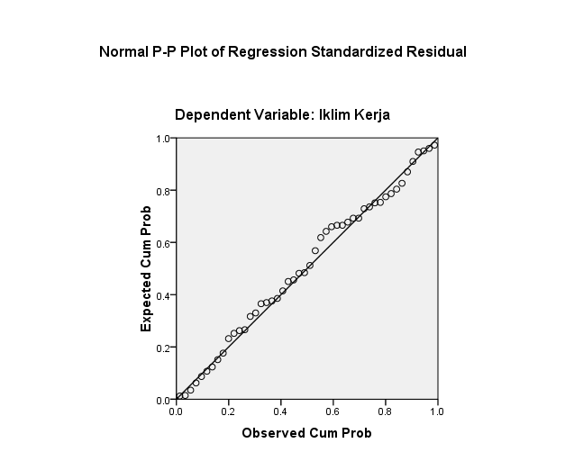
Normal Probability Plot Histogram
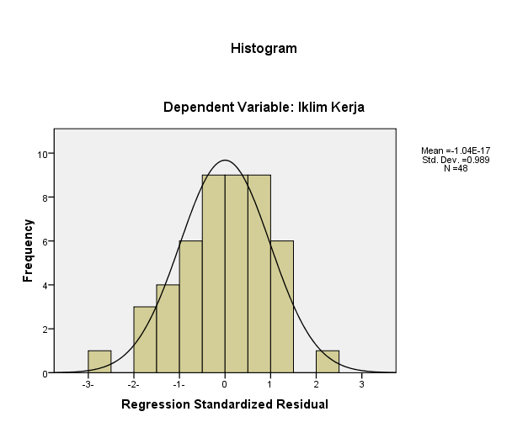

Dari grafik normal probability plot di atas ditunjukkan dengan titik-titik yang membentuk pola secara lurus mengikuti arah garis pada sumbu Y, dapat dinyatakan grafik probability plot berdistribusi secara normal. Adapun pada grafik histogram juga ditunjukan dengan kurva berbentuk runcing atau lurus secara horizontal, sehingga dapat dinyatakan pada grafik histogram tersebut berdistribusi normal.
- Uji Heteroskedastisitas
Uji heteroskedastisitas bertujuan untuk menguji apakah dalam modelregresi terjadi ketidaksamaan varian dari satu pengamatan ke pengamatan yanglain. Cara mendeteksinya adalah dengan melihat ada tidaknya pola tertentu pada grafik Scatterplot antara SRESID dan ZPRED, dimana sumbu Y adalah Y yang telah diprediksi, dan sumbu X adalah residual (Y prediksi – Y sesungguhnya) yang telah di-standardiized.
Uji heteroskedastisitas menghasilkan grafik pola penyebaran titik (scatterplot) seperti tampak pada Gambar 4.3 berikut.

Grafik 4.3
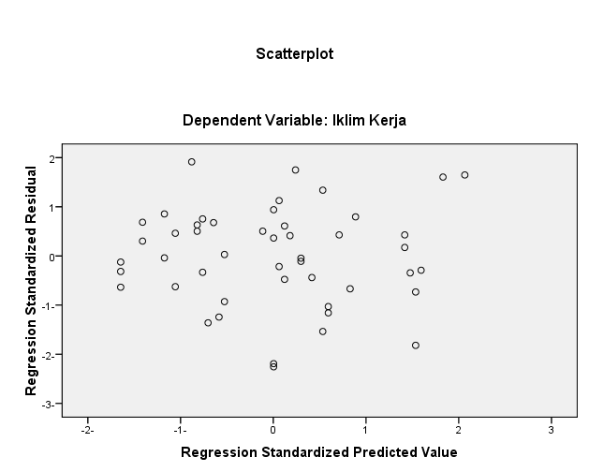
Uji Heteroskedastisitas

Hasil pengujian heteroskedastisitas menunjukkan bahwa titik-titik tidak membentuk pola tertentu atau tidak ada pola yang jelas serta titik-titik menyebar di atas dan dibawah angka 0 (nol) pada sumbu Y, maka tidak terjadi heteroskedastisitas artinya ada ketidaksamaan varian dari residual, maka model regresi dinyatakan valid sebagai alat peramalan. Dengan demikian, asumsi-asumsi normalitas, heteroskedastisitas dalam model regresi dapat dipenuhi dari model regresi linear ini.

- Pengujian Hipotesis
Hipotesis yang diuji ialah terdapat pengaruh positif manajerial kepala sekolah terhadap iklim kerja. Kemudian dilakukan perhitungan analisis korelasi uji t dan regresi uji F. Secara statistik hipotesis di atas dirumuskan sebagai berikut:
- H₁ :$ρ$≠ 0 ; Terdapat pengaruh manajerial kepala sekolah terhadap iklim kerja.
- Ho :$ρ$= 0 ; Tidak terdapat pengaruh manajerial kepala sekolah terhadap iklim kerja.

- Analisis Koefisien Korelasi
Koefisien korelasi bertujuan untuk mengetahui ada tidaknya hubungan antara variabel X dan variabel Y. hasilnya dapat diketahui pada tabel 4.9 sebagai berikut :

Tabel 4.9
Analisis Koefisien Korelasi
Correlations
 |  | manajerial kepala sekolah | iklim kerja
manajerial kepala sekolah | Pearson Correlation | 1 | .682**
 | Sig. (2-tailed) |  | .000
 | N | 48 | 48
iklim kerja | Pearson Correlation | .682** | 1
 | Sig. (2-tailed) | .000
 | N | 53 | 53
**. Correlation is significant at the 0.05 level (2-tailed).
Berdasarkan output diatas, dapat dinyatakan berdasarkan angka kritis r product moment dari pearson pada taraf signifikansi 0,000, terdapat tanda dua bintangdengan Pearson Correlation 0,682. Ini berarti terdapat hubungan positif antara variabel X dengan variabel Y, dan berarti Ho ditolak. Jadi dapat disimpulkan bahwa terdapat hubungan antara manajerial kepala sekolah dengan iklim kerja.
Adapun interpretasi terhadap skor koefisien kriterianya sebagai berikut:
0,00-0,20Korelasi Sangat Rendah
0,20-0,40Korelasi rendah
0,40-0,60Korelasi cukup
0,60-0,80 Korelasi tinggi
0,80-1,00Korelasi sangat tinggi
Dilihat dari interpretasi koefisien korelasi, dari hasil yang didapat yaitu 0,682 dikategorikan korelasi tinggi.
Hasil perhitungan parameter model signifikansi secara bersama-sama diperoleh pada Tabel 4.10 berikut ini :
Tabel 4.10
Coefficientsª
Model |  | Unstandardized Coefficients |  | Standardized Coefficients | T | Sig.
 |  | B | Std. Error | Beta
1 | (Constant) | 46.152 | 13.183 |  | 3.501 | .001
 | manajerial kepala sekolah | .524 | .115 | .559 | 4.573 | .000
a. Dependent Variable: iklim kerja
Koefisien korelasi sederhana ini ternyata signifikan setelah diuji dengan uji t. Dari uji signifikansi korelasi sig 0,001. Hal ini ditunjukkan oleh sig 0,001 < α =0,05. Maka terdapat hubungan yang signifikan antara manajerial kepala sekolah dan iklim kerja.

- Analisis Regresi
Analisis regresi linear sederhana digunakan dalam penelitian ini dengan tujuan untuk mengetahui ada tidaknya pengaruh variabel independent terhadap variabel dependent. Ringkasan hasil pengolahan data tersebut adalah sebagai berikut :
Tabel 4.11
Analisis Regresi
Coefficientsª
Model |  | Unstandardized Coefficients |  | Standardized Coefficients
 |  | B | Std. Error | Beta
1 | (Constant) | 35.100 | 2.864
 | Manajerial Kepala Sekolah | .950 | .026 | .983
a. Dependent Variable: Iklim Kerja

Dari tabel 4.11 tersebut dijelaskan :
a = angka konstant nilainya sebesar 35,100. angka ini merupakan angka yang mempunyai arti bahwa jika tidak ada manajerial kepala sekolah (X) maka nilai konsisten iklim kerja (X) sebesar 35,100.
b = angka koefisien regresi, nilainya sebesar 0.950. angka ini mengandung arti bahwa setiap penambahan 1% tingkat manajerial kepala sekolah (X) maka iklim kerja (Y) akan mengingkat sebesar 0,95.
Karena nilai koefisien regresi bernilai (+) maka dengan demikian dapat dikatakan bahwa manajerial kepala sekolah (X) berpengaruh positif terhadap iklim kerja (Y) apabila ditulis dalam bentuk standardized persamaan regresinya adalah sebagai berikut : Y = 35,10 + 0,95 X. Adapun pengaruh antara variabel Xdengan Y yang dipolakan dengan persamaan regresi dapat divisualisasikan dalam diagram garis regresi linier seperti pada gambar 4.4.

Grafik 4.4
Diagram Garis regresi
Y
250-
200-
150-
100-
50-
0- . . . . . .x₁ 1 2 3 4 5 6

- Uji F (Anava)
Setelah uji linieritas dilanjutkan dengan uji keberartian. Dari tabel analisis varians (ANAVA) Hasil perhitungan parameter model regresi secara bersama-sama diperoleh pada Tabel 4.12 berikut ini :
Tabel 4.12
Hasil Analisis Regresi Secara Bersama-sama ( Uji F)
ANOVA^{b}
Model |  | Sum of Squares | Df | Mean Square |  | F | Sig.
1 | Regression | 5366.666 | 1 | 5366.666 |  | 22.993 | .000ª
 | Residual | 10736.813 | 51 | 233.409
 | Total | 16103.479 | 52
a. Predictors: (Constant), manajerial kepala sekolah
b. Dependent Variable: iklim kerja
Dari tabel analisis varians (ANAVA) di dapatkan hasil perhitungan F dengan nilai 22,99, dengan taraf signifikansi diatas 0,000, atau 0,000 < 0,05. Itu artinya terdapat pengaruh yang signifikan antara manajerial kepala sekolah dan iklim kerja.
Dengan demikian dapat dinyatakan bahwa koefisien regresi adalah signifikan. Sehingga dapat dinyatakan bahwa persamaan regresi adalah linear.Hal ini berarti bahwa secara bersama-sama manajerial kepala sekolah mempunyai pengaruh yang signifikan terhadap iklim kerja.
- Analisis Koefisien Determinasi (R₂)
Koefisien determinasi (R₂) pada intinya mengukur seberapa jauh kemampuan model dalam menerangkan variasi variabel dependen. Nilai koefisien determinasi adalah antara nol dan satu. Nilai koefisien determinasi dapat dilihat pada tabel 4.13 dibawah ini:
Tabel 4.13
Koefisien Determinasi (R² )
Model Summary^{b}
Model | R | R Square | Adjusted R Square | Std. Error of the Estimate
1 | .740ª | .648 | .600 | 13.68521
- Predictors: (Constant), manajerial kepala sekolah
- Dependent Variable: iklim kerja

Dapat diketahuibahwa koefisien determinasi (adjusted R₂) yang diperoleh sebesar 0,648. Hal iniberarti besarnya pengaruh manajerial kepala sekolah terhadap iklim kerja sebesar 64,8% sedangkan sisanya sebesar35,2% dipengaruhi oleh faktor-faktor lain.
- Pembahasan Hasil Penelitian
Dalam pembahasan hasil penelitian ini dilakukan dari dua sisi, yaitu hasil analisis deskripsi tiap indikator dan hasil analisis korelasi antar variabel.
- Tingkat Manajerial Kepala Sekolah
Tingkat hasil manajerial kepala sekolah dari hasil penyebaran kuisioner diperoleh rentang 52 – 127, dengan rata-rata sebesar 100,81 menunjukkan skor rata-rata tergolong tinggi dilihat dari ketercapaiannya pada skor rata-rata ideal yaitu tingkat ketercapaiannya 78,75% termasuk dalam kategori baik.
Adapun hubungan dari tiap-tiap bagian indikator variabel X yaitu technical skill, conceptual skill dan human skill dapat dilihat pada tabel 4.14 berikut :
Tabel 4.14
Analisis Hubungan Tiap-tiap Indikator Variabel Independent
Correlations
 |  | technical skill | human skill | conceptual skill
technical skill | Pearson Correlation | 1 | .594* | .714*
 | Sig. (2-tailed) |  | .076 | .046
 | N | 9 | 9 | 8
human skill | Pearson Correlation | .594* | 1 | .592*
 | Sig. (2-tailed) | .076 |  | .016
 | N | 9 | 13 | 8
conceptual skill | Pearson Correlation | .714* | .592* | 1
 | Sig. (2-tailed) | .046 | .016
 | N | 8 | 8 | 8
*. Correlation is significant at the 0.05 level (2-tailed).

Pada tabel diatas, dapat dinyatakan bahwa hubungan dari tiap-tiap bagian indikator variabel manajerial kepala sekolah untuk technical skill sebesar 0,594, human skill 0,592 dan conceptual skill 0,714. Jika, di bandingkan dengan taraf signifikansi 0,05 maka, tiap-tiap bagian indikator memiliki hubungan positif yang signifikan.
Hasil penelitian ini juga senada dengan penelitian terdahulu yang dilakukan oleh Diana Fatmawati (2012).Penelitian tersebut menunjukkan bahwa terdapat pengaruh positif dan signifikan antara manajerial kepala sekolah terhadap iklim kerja.
Manajerial dalam lembaga pendidikan sangatlah penting dalam melakukan pengelolaan secara benar dan tepat, karena manajerial merupakan ilmu yang bisa dijadikan suatu pengaruh positif terhadap keberlangsungan suatu lembaga pendidikan.
Setelah mengadakan obervasi di SMA Negeri 1 Cikande, menurut penulis manajerial kepala sekolah sangatlah penting dibangun, karena manajerial merupakan sebagai salah satu faktor penentu keberhasilan tujuan pendidikan di sekolah. Maka diperlukan srategi dari kepala sekolah untuk dapat menciptakan suasana kerja yang kondusif.
- Tingkat Iklim Kerja
Tingkatiklim kerja dari hasil pengisian kuisionerdiperoleh rentang 64 sampai 119, dengan rata-rata sebesar 95,23 menunjukkan bahwa skor rata-rata tergolong sangat tinggi bila dilihat dari ketercapaiannya pada pada rata-rata skor ideal yaitu mencapai 80,02% termasuk dalam kategori tinggi.
Adapun hubungan dari tiap-tiap bagian indikator variabel Y yaitu ekologi, milieu dan budaya dapat dilihat pada tabel 4.15 berikut :
Tabel 4.15
analisis Hubungan Tiap-tiap Indikator Variabel Y
Correlations
 |  | Ekologi | milieu | Budaya
Ekologi | Pearson Correlation | 1 | .794* | .725*
 | Sig. (2-tailed) |  | .033 | .065
 | N | 7 | 7 | 7
Milieu | Pearson Correlation | .794* | 1 | .492*
 | Sig. (2-tailed) | .033 |  | .062
 | N | 7 | 7 | 7
Budaya | Pearson Correlation | .725* | .492* | 1
 | Sig. (2-tailed) | .065 | .062
 | N | 7 | 7 | 16
*. Correlation is significant at the 0.05 level (2-tailed).

Pada tabel diatas, dapat dinyatakan bahwa hubungan dari tiap-tiap bagian indikator variabel iklim kerja untuk ekologi sebesar 0,794, milieu 0,492 dan budaya 0,725. Jika, di bandingkan dengan taraf signifikansi 0,05 maka, tiap-tiap bagian indikator memiliki hubungan positif yang signifikan.
- Pengaruh Manajerial Kepala Sekolah terhadap Iklim Kerja
Hasil penelitian menunjukkan bahwa terdapat pengaruh positif manajerial kepala sekolah dengan iklim kerja. Hal ini ditunjukkan dengan nilai signifikansi 0,000 < 0,05.
Pola hubungan antara kedua variabel tersebut, dinyatakan dengan persamaan regresi linier . Persamaan ini memberikan informasi bahwa rata-rata perubahan satu skor manajerial kepala sekolah diikuti oleh perubahan satu unit skor iklim kerja sebesar 0,95.
Dengan demikian dapat disimpulkan, bahwa makin tinggi manajerial kepala sekolah maka makin tinggi pula iklim kerja dan sebaliknya makin rendah manajerial kepala sekolah maka makin rendah pula iklim kerja.
- Keterbatasan Penelitian
Penelitian ini telah dilaksanakan secara optimal, namun disadari adanya beberapa keterbatasan, antara lain:
  - Instrumen ini bukan satu-satunya yang mampu mengungkap keseluruhan aspek yang diteliti, meskipun sudah diadakan ujicoba baik validitas maupun reliabilitas instruemen.
  - Pengambilan sampling secara sengaja dan terbatas, sehingga memungkinkan penelitian tidak berlaku pada sampel di tempat lain.
  - Keterbatasan dalam proses pelaksanaan di lapangan misalnya jawaban yang diberikan responden dalam mengisi kedua angket yang diberikan peneliti. Responden dapat saja kurang mengungkapkan perasaan dan kenyataan yang mereka lihat dan alami tentang manajerial kepala sekolah dan iklim kerja.
  - Terbatasnya subyek yang diteliti yaitu hanya guru SMA Negeri 1 Cikande, sehingga cukup sulit untuk menyatakan bahwa ini juga berlaku untuk untuk mahasiswa yang lain pada tingkat regional Banten maupun tingkat nasional Indonesia.

Supardi, Statistik Penelitian Pendidikan, (Jakarta: Rajawali Pers, 2017), 401.
Supardi, Statistik Penelitian Pendidikan (perhitungan, penyajian, penjelasan, penafsiran dan penarikan kesimpulan), (Jakarta: 2016), 2
Supardi, Statistik Penelitian Pendidikan 37
Arikunto, Dasar-dasar Evaluasi Pendidikan, 75

